Tento materiál byl vytvořen v rámci projektu Operačního programu Vzdělávání pro konkurenceschopnost.
Projekt MŠMT ČR | EU PENÍZE ŠKOLÁM
Číslo projektu | CZ.1.07/1.4.00/21.2079
Název projektu školy | Inovace ZŠ Bílé Podolí
Šablona III/2 | Inovace a zkvalitnění výuky prostřednictvím ICT

SADA č. VI
Identifikátor: VY_32_INOVACE_SADA VI_Aj, DUM 5
Vzdělávací oblast: Jazyk a jazyková komunikace
Vzdělávací obor: Anglický jazyk

Autor: Stanislava Šindelářová
Základní škola a Mateřská škola Bílé Podolí, okres Kutná Hora
Hodina byla pilotně odučena 16. 11. 2012 v třídě II., 4. ročníku.


METODICKÝ LIST

Název: PŘEDLOŽKY, 4. ročník
Stručná anotace: Procvičování užívání předložek in, on, next to, under
Postup práce:
Žáci pracují podle pokynů u úkolů

Obrázky: autor

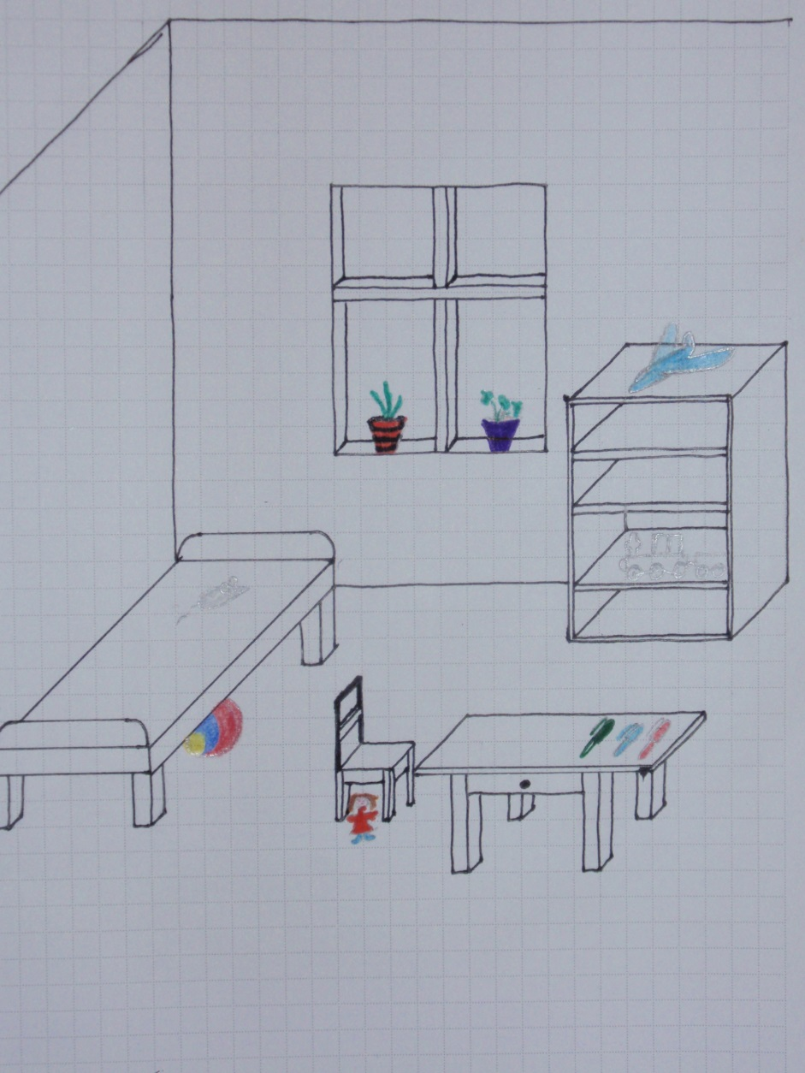
- Doplň věty (správné umístění předmětů) podle obrázku.

- There is a ball …………………………………………………………. .
- There are three pens …………………………………………………... .
- There is a train ………………………………………………………… .
- There is a plane ……………………………………………………….. .
- There is a mouse ……………………………………………………… .
- There are two flowers ………………………………………………… .
- There is a doll ………………………………………………………… .

- Podle vět dokresli předměty do obrázku.
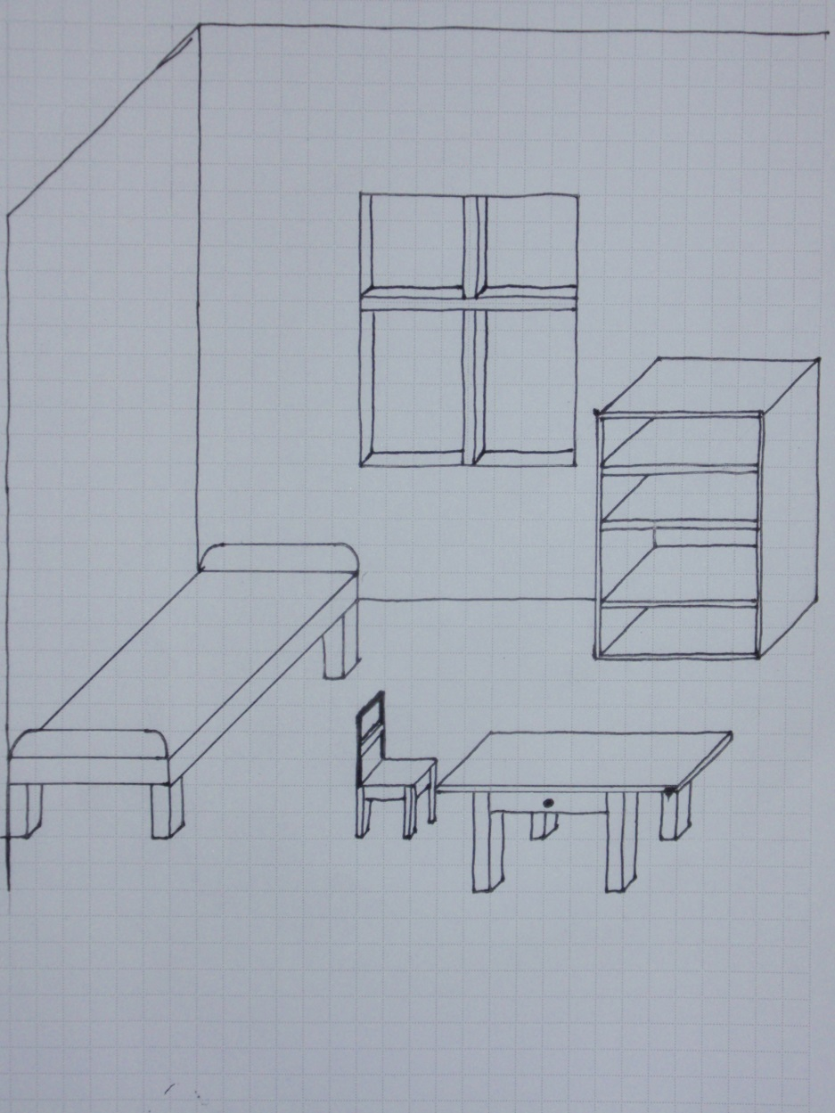

- There is a ruler on the table.
- There is a school bag next to the chair.
- There is a pencil case under the bed.
- Trere is a kite on the chair.
- There is a bear in the bed.
- There are two cars in the cupboard.
- There is a ball under the window.

řešení
- Doplň věty (správné umístění předmětů) podle obrázku.

- There is a ball under the bed.
- There are three pens on the table.
- There is a train in the cupboard.
- There is a plane on the cupboard.
- There is a mouse in the bed.
- There are two flowers on the window.
- There is a doll under the chair.

- Podle vět dokresli předměty do obrázku.

ball
two cars
bear
pencil case
ruler
kite
school bag

- There is a ruler on the table.
- There is a school bag next to the chair.
- There is a pencil case under the bed.
- Trere is a kite on the chair.
- There is a bear in the bed.
- There are two cars in the cupboard.
- There is a ball under the window.

